День памяти жертв фашизма - это, пожалуй, самая трагичная памятная дата в современной истории нашей страны…
Каждое второе воскресенье сентября не только наша страна, но и все цивилизованное сообщество мира отмечает скорбный день – Международный день памяти жертв фашизма. В этом году - 12 сентября 2021 года. Наши педагоги и обучающиеся не остались в стороне. С 10 по 20 сентября были организованы и проведены мероприятия, приуроченные к Международному дню памяти жертв фашизма.
Библиотекарь Воловая Е.Г. и воспитатель Куцева Л.В. провели цикл библиотечных часов «Война в памяти живет людской».
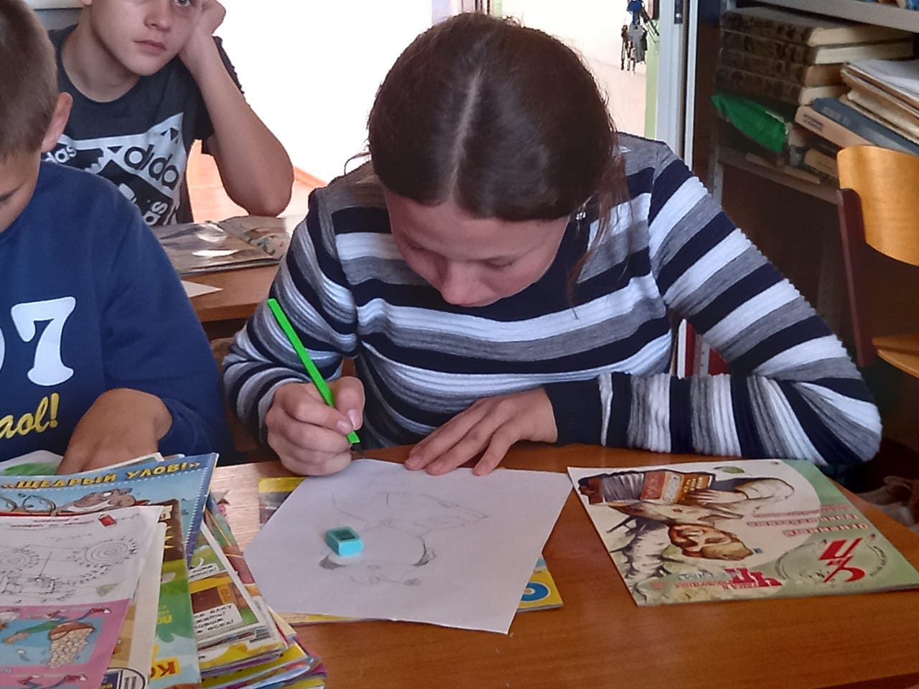
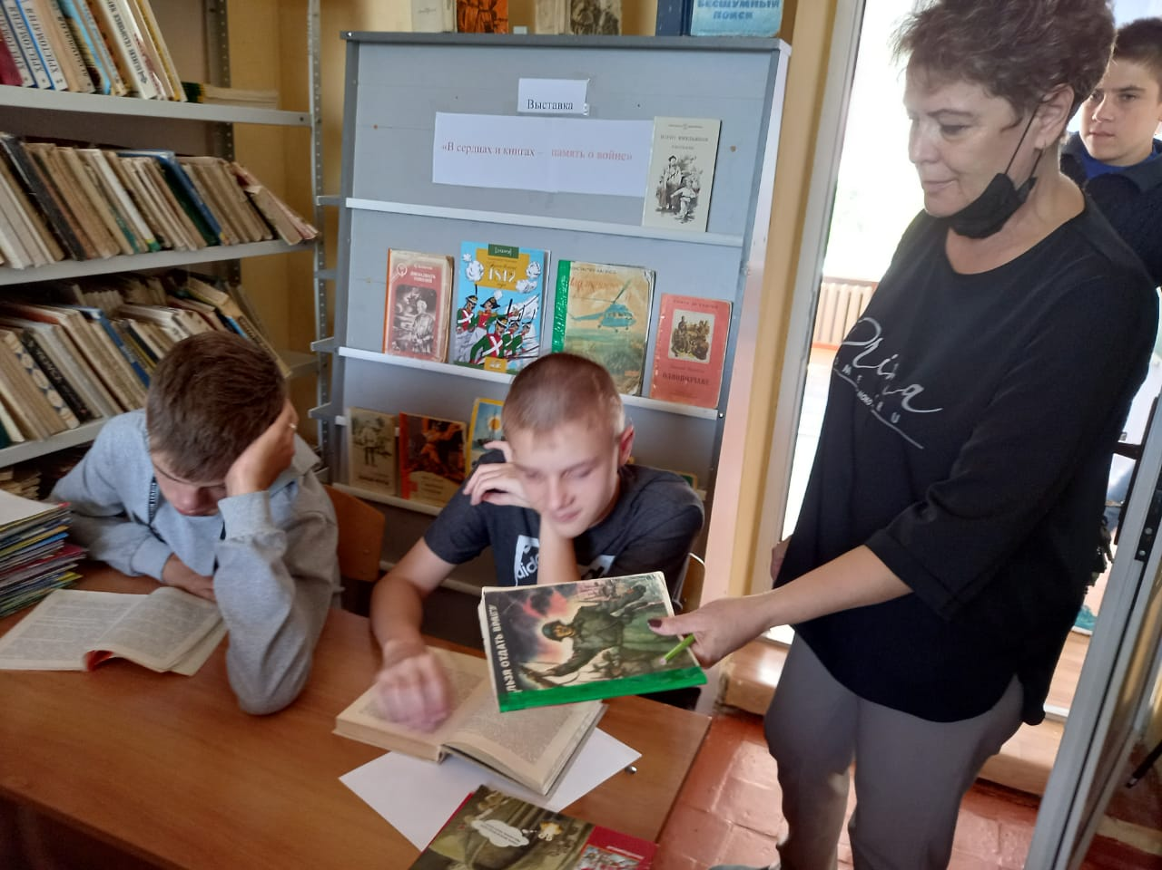

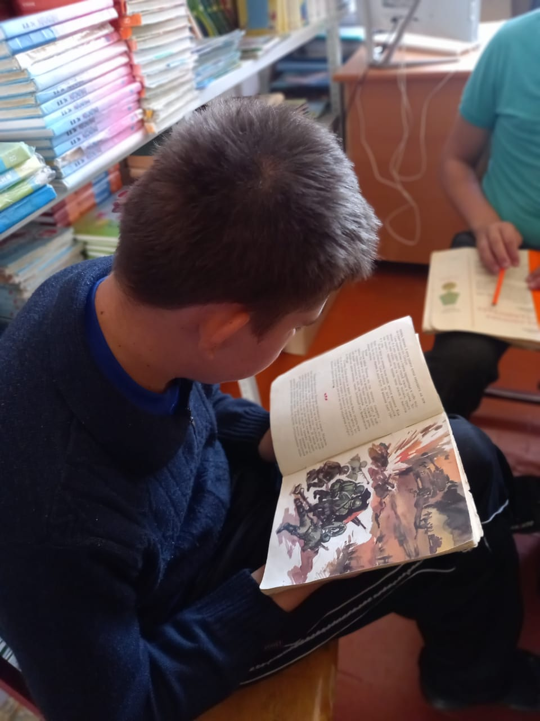
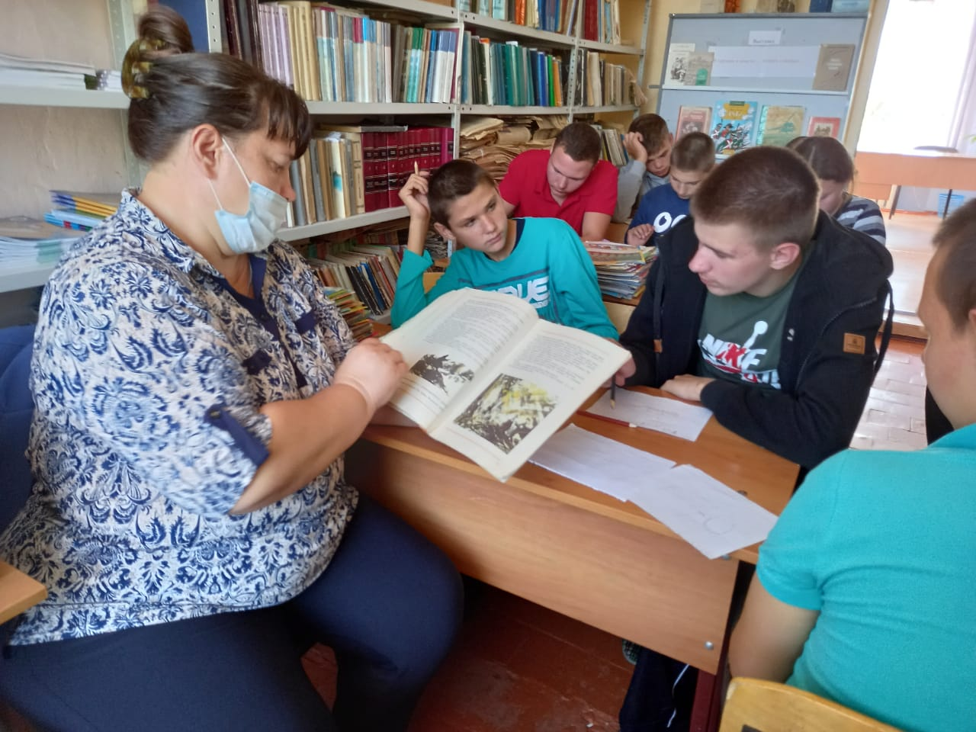

Все ребята нашей школы приняли участие в общешкольной акции «Минута молчания», тем самым отдав дань памяти жертвам фашизма.
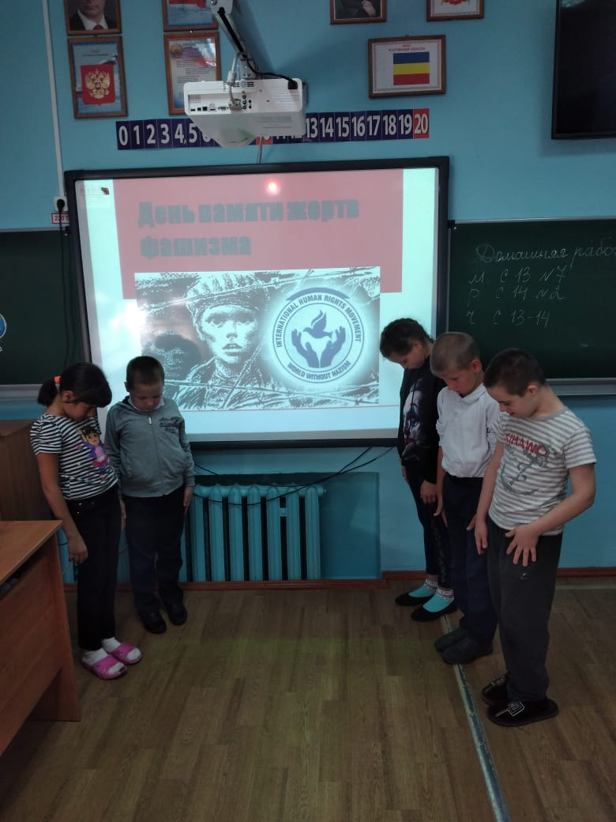

Международный день памяти в каждой стране, принявшей участие во второй мировой войне, отмечается не только отменой развлекательных мероприятий, торжеств, выпадающих на эту дату, но и посещением памятников, мемориалов, кладбищ (во многих странах в этот день принято ухаживать за безымянными, заброшенными, братскими могилами). 12 сентября 2021 года педагоги и школьники посетили мемориал памяти расстрелянных мирных жителей г. Пролетарска в годы Великой Отечественной войны 1941-1945гг.

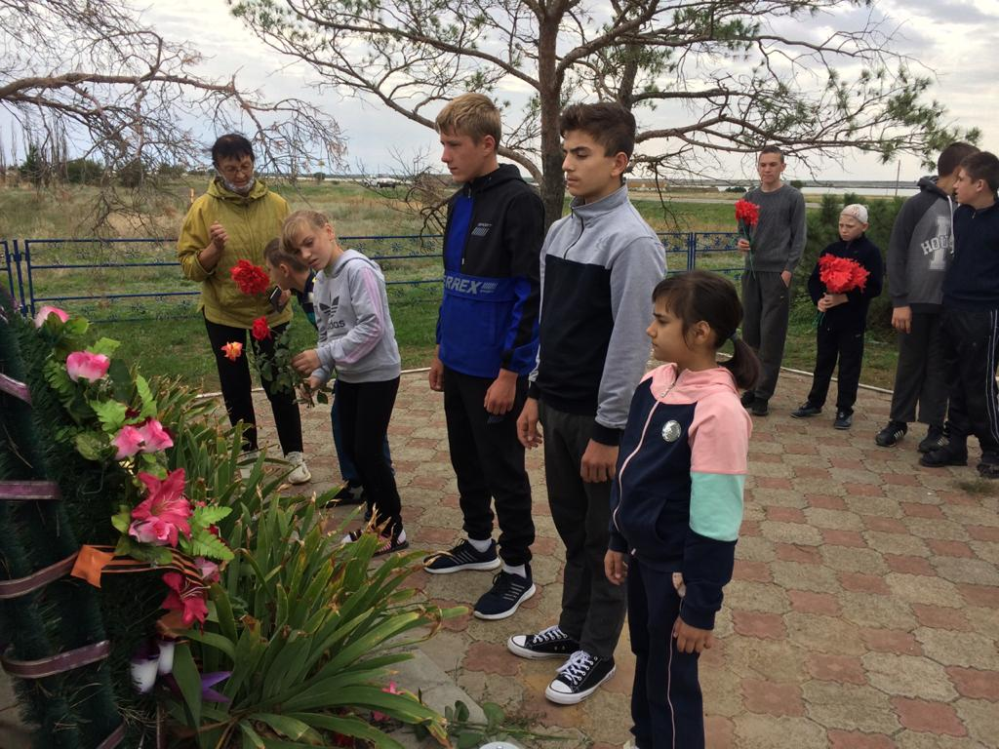
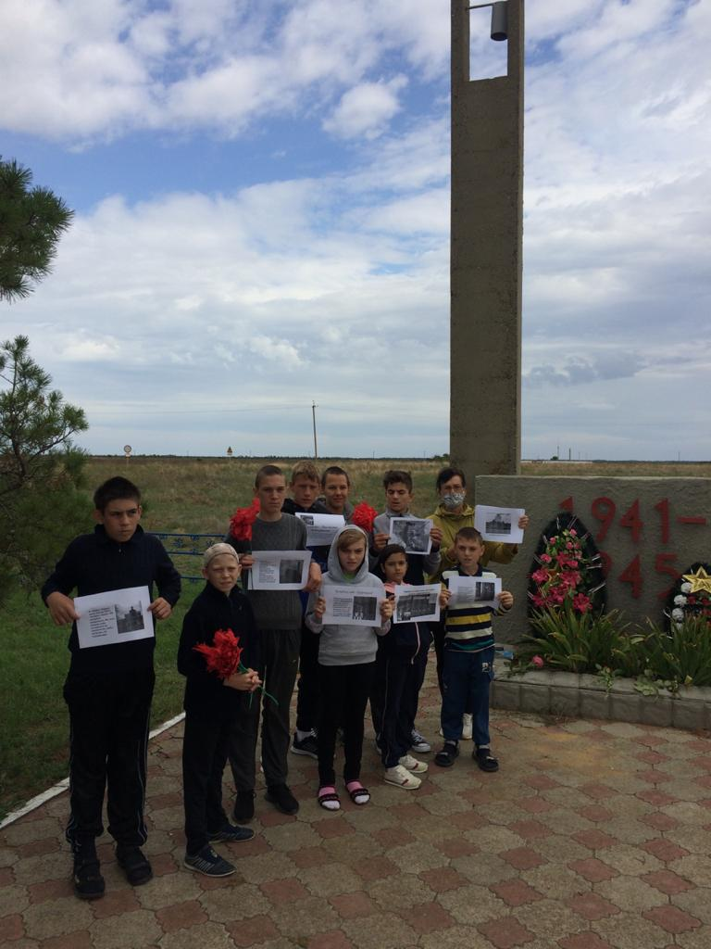

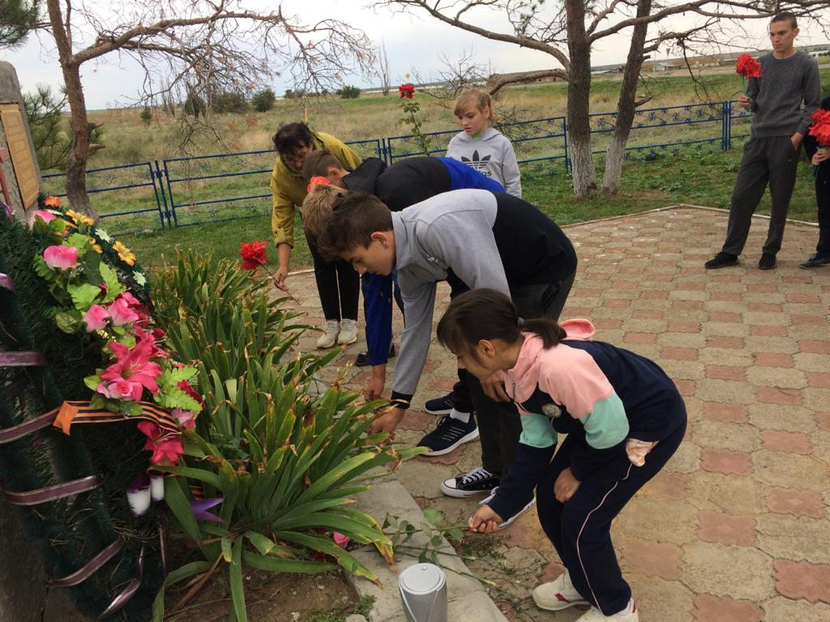

В настоящее время в нашей школе большое внимание уделяется одному из важнейших направлений программы воспитания - сохранение исторической памяти ВОВ. На внеурочных мероприятиях были использованы материалы федерального проекта «Без срока давности.» Педагоги организовали просмотр видеосюжетов и провели Уроки мужества.
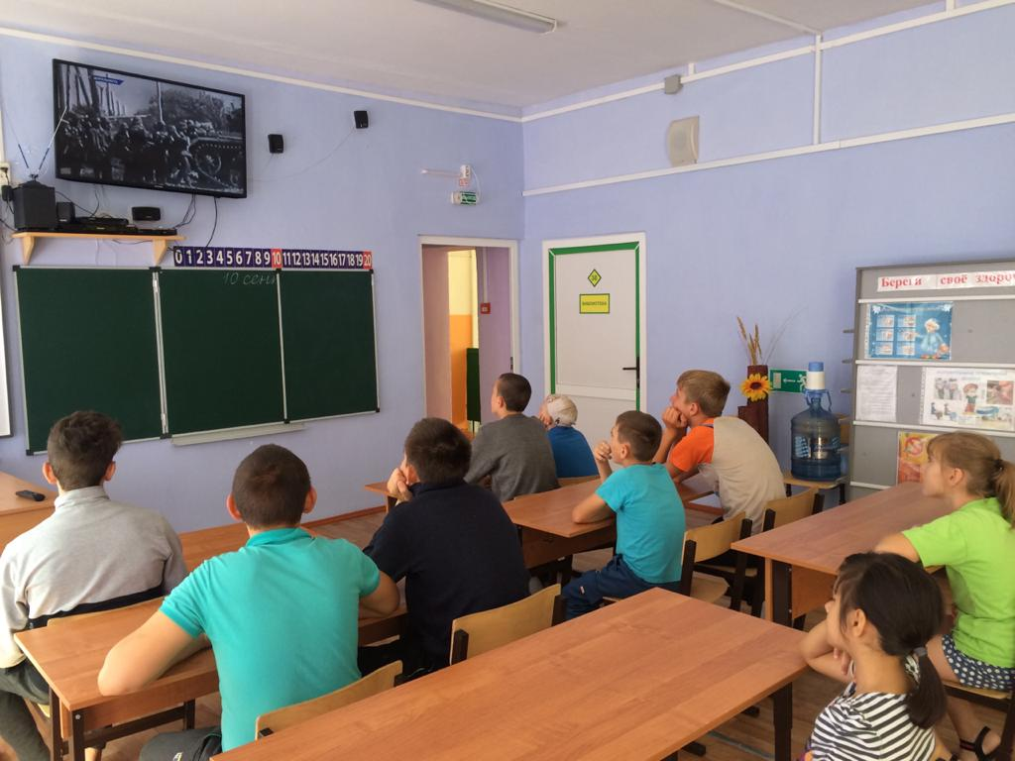

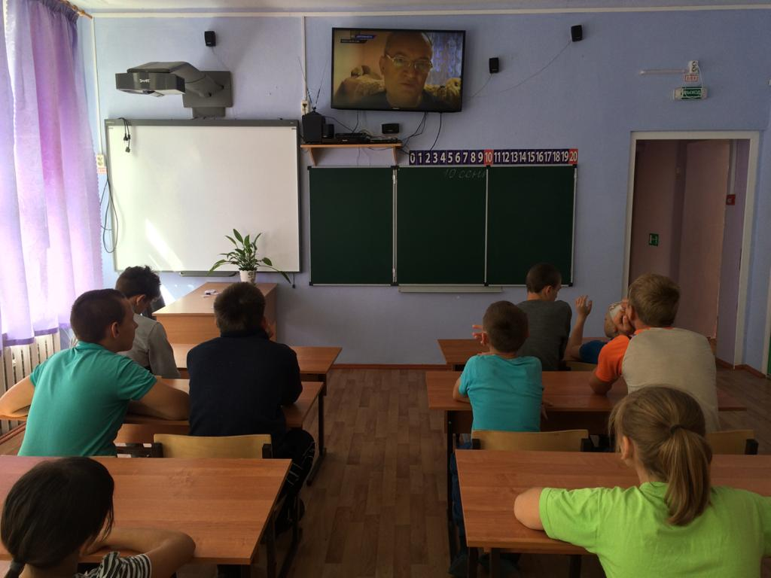
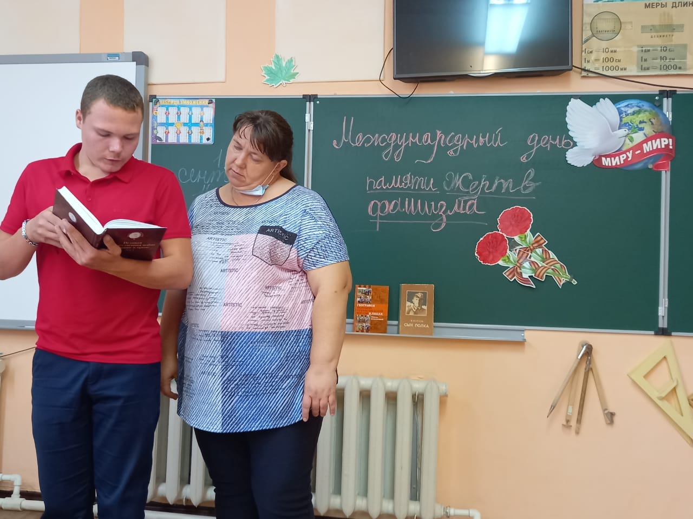

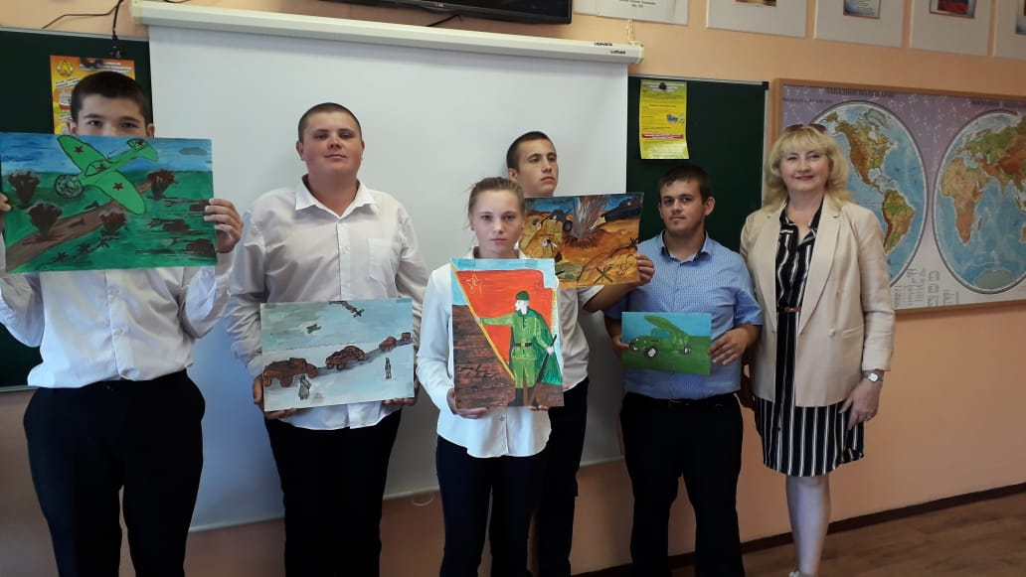

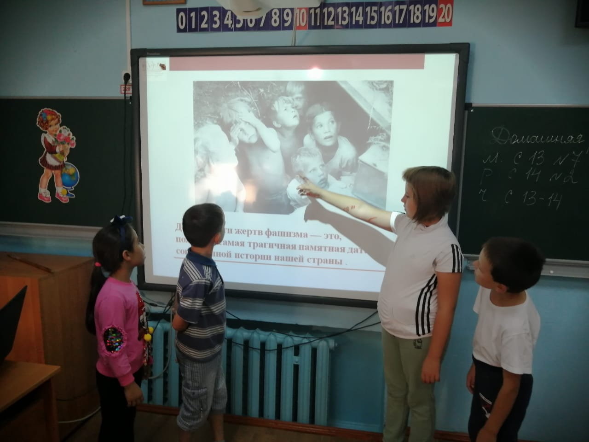

На уроках и внеурочных мероприятиях была отмечена важность сохранения и передачи будущим поколениям правды о Великой Отечественной войне, обеспечении преемственности поколений. У фашистских преступлений нет срока давности, мы должны помнить о каждом дне войны, о жестокости фашистских захватчиков, о гибели миллионов ни в чем не повинных людей, чтобы такое не повторилось никогда.

Информацию подготовила заместитель директора по ВР А.С. Безуглова

